ESERCIZIO:
Riprodurre il seguente foglio elettronico e completare con le funzioni adatte (il saldo attuale per una certa riga è dato dalla differenza tra entrate e uscite nella stessa riga a cui si aggiunge il saldo della riga superiore) e salvarlo con il nome entrate-uscite:
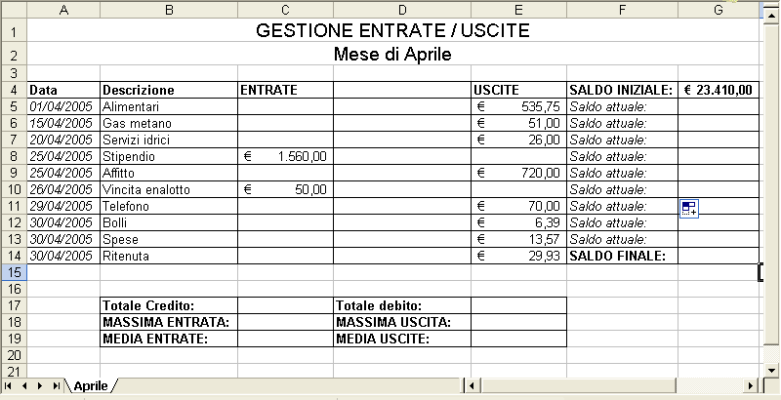

ESERCIZIO:
Cambiare il formato del file entrate-uscite come segue:

